헤티히 그룹, 2024년 매출 12% 성장
FGV와의 성공적 통합으로 매출 14억 유로 달성

세계적인 가구 하드웨어 전문기업 헤티히 그룹(본사: Kirchlengern)은 2024년 약 14억 유로의 매출을 달성했습니다. 2024년 1월 FGV와의 합병으로 전년 대비 약 12%의 매출 성장을 이루었습니다. 해외 매출 비중은 80%를 차지했습니다. 헤티히는 전 세계 약 8,400명의 임직원과 함께하고 있으며, 이 중 약 4,000명이 독일에서 근무 중입니다.

헤티히는 올해 연례 실적 발표회를 통해 그룹이 추구하는 다대다(many-to-many) 경영 문화에 대한 다양한 인사이트를 제시했습니다. 이번 발표회에서는 헤티히 경영진과 각 분야 전문가들이 함께 2024년 비즈니스 성과를 돌아보고 앞으로의 비전과 전략을 공유했습니다.

헤티히와 FGV, 미래를 이끌 강력한 파트너십 구축

지난해 헤티히와 FGV는 도합 200년 이상의 역사를 지닌 두 가족기업의 노하우를 바탕으로 견고한 협력 네트워크를 구축했습니다. 헤티히의 야나 쇤펠트(Jana Schönfeld) 대표이사는 “국제 프로젝트 팀과의 활발한 대면 교류와 긴밀한 소통을 통해 양사의 협력 관계가 더욱 견고해졌으며, 성공적인 미래를 위한 든든한 기반을 마련했다”고 강조했습니다. 양사 협력의 중요한 성과로, 2025년 1월 첫 합작법인인 헤티히 베트남(Hettich Vietnam)이 출범했습니다. “헤티히 베트남 설립을 통해 아시아 시장에서의 입지를 더욱 확대하게 되어 매우 기쁩니다.” 헤티히의 필립 로데(Philipp Rode) 대표이사는 “1억 인구를 가진 베트남 시장은 뛰어난 성장 잠재력을 지니고 있으며, 헤티히와 FGV 브랜드를 통해 시장의 다양한 니즈에 적극적으로 대응할 것”이라고 덧붙였습니다.

지속적인 투자로 함께하는 미래를 준비하다

헤티히 그룹은 지난 3년간 신제품과 생산능력 확충에 4억 5천만 유로 이상을 투자했습니다. 독일 내 생산시설을 지속 가능한 방식으로 확장하는 것이 바로 이러한 노력의 가시적인 성과입니다. 헤티히의 티모 피퍼(Timo Pieper) 대표이사는 “신규 생산시설은 독일의 에너지 절약 규정을 뛰어넘는 수준으로 건설되어 친환경 산업 시설의 새로운 기준을 제시하고 있다”고 밝혔습니다. 헤티히는 말레이시아 페낭에 위치한 레그 팩토리(Leg Factory)의 공식 오픈을 통해 국제적인 투자도 지속적으로 확대하고 있습니다. 이곳에서는 높이 조절 책상 시스템을 위한 혁신적인 솔루션이 개발될 예정입니다.

글로벌 수상 및 성과

헤티히의 FurnSpin과 RoomSpin을 비롯한 제품들은 인터줌 어워드(Interzum Award), 레드닷 어워드(Red Dot Award), 그리고 독일 디자인 어워드(German Design Award) 등 권위 있는 상을 수상하며 국제적으로 그 우수성을 인정받았습니다. 이와 더불어, 헤티히 그룹은 독일을 대표하는 우수 브랜드 기업을 소개하는 ‘The Major German Brands 2025’ 최신판에 등재되며 그 가치를 다시 한번 인정받았습니다.
헤티히는 "kununu Top Company 2025" 및 "Top JobRad Employer" 등 다양한 고용주 관련 상을 수상하며 우수한 근무 환경을 갖춘 기업으로 인정받았습니다. 헤티히의 라스 볼만(Lars Bohlmann) 대표이사는 “이러한 수상 실적은 임직원의 건강과 안전을 최우선으로 고려하는 동시에, 상호 존중과 투명한 소통 문화를 정착시키기 위한 우리의 지속적인 노력을 증명하는 것”이라고 밝혔습니다. "우리는 모든 임직원이 자신의 강점, 열정, 그리고 아이디어를 자유롭게 펼칠 수 있는 근무 환경을 조성하는 것을 목표로 하고 있습니다." 특히 주목할 만한 성과로, 헤티히 인디아가 "Great Place to Work" 인증을 획득하며 신뢰, 존중, 그리고 협력 문화를 적극적으로 조성하는 기업임을 공식적으로 인정받았습니다.

2025년 전망과 과제

헤티히의 미하엘 렘쿨(Michael Lehmkuhl) 대표이사는 지정학적 위기, 기술적 불확실성, 그리고 건설 경기 둔화와 같은 도전 과제를 지적했습니다. 특히 탄소국경조정제도(CBAM)가 가구 하드웨어 분야를 포함하지 않아, 독일에서 지속 가능하게 생산된 제품들이 경쟁에서 불리한 위치에 놓이는 점이 큰 문제로 지적되었습니다. 렘쿨 대표이사는 “CBAM에 우리의 제품이 포괄적으로 포함되지 않는다면, 헤티히를 비롯한 유럽 시장의 기업들은 경쟁력 저하를 겪게 되며, 이는 유럽 내 지속 가능한 생산 기준을 정착시키려는 노력에도 부정적인 영향을 미칠 것”이라고 강조했습니다.

헤티히 그룹은 2025년을 맞아 오랜 고객들과의 협력 강화, 기업 프로세스의 디지털 전환 및 효율화, 그리고 글로벌 네트워크 확대를 통해 더욱 발전해 나갈 계획입니다. 헤티히는 미래 세대를 위한 책임을 다하기 위해 과학기반 감축 목표 이니셔티브(SBTi)를 통해 기후 목표에 대한 공식 검증을 진행하고 있습니다. 인터줌 2025에서 헤티히는 “Transforming Spaces – with Innovative Motion” 슬로건 아래 혁신적인 변형 가구 솔루션을 선보이며, 가구업계, 제작사, 가전 제조사를 위한 종합적인 전략 파트너로 자리매김할 예정입니다.

관련 이미지 자료는 www.hettich.com 홈페이지의 Press 메뉴에서 다운로드할 수 있습니다.

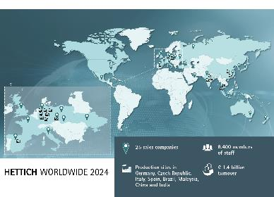
102025_a

헤티히 그룹, 2024년 경영 성과 점검
사진: 헤티히

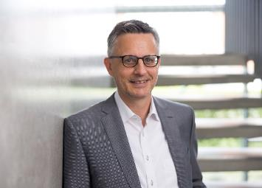
102025_b

안드레아스 헤티히(Andreas Hettich) 박사, 헤티히 그룹 자문위원회 의장
사진: 헤티히

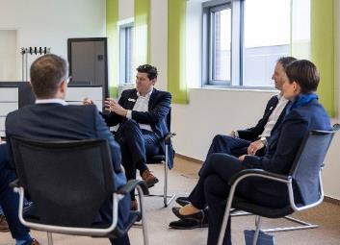
102025_c

다대다 경영 방식을 반영한 기자 간담회.
사진: 헤티히

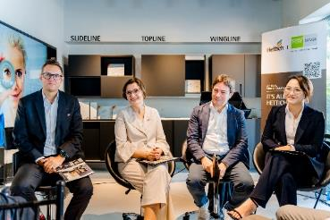
062024_d

헤티히 베트남 창립식, 협력의 새로운 시작. FGV 및 헤티히 경영진 대표단. 사진: 헤티히

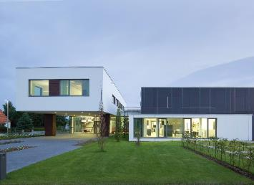
062024_e

독일 키르히렝게른(Kirchlengern) 본사 헤티히 포럼
사진: 헤티히

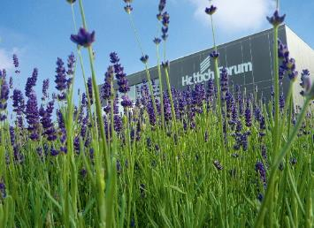
062024_f

독일 키르히렝게른(Kirchlengern) 본사 헤티히 포럼
사진: 헤티히

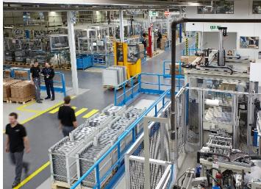
062024_g

헤티히 프로덕션 엿보기
사진: 헤티히

헤티히에 관하여
헤티히는 1888 년에 설립되었으며 현재 세계에서 가장 큰 규모의 가구 부품 제조업체입니다. 회사의 본사는 이스트 베스트팔렌의 가구 클러스터에 있는 키르히렝어른에 위치합니다. 전 세계 100여 개국에서 약 8,400명의 임직원이 함께 미래 지향적인 솔루션을 제공하고 있습니다. "It's all in Hettich"을 약속하는 헤티히 브랜드는 전 세계 헤티히 고객의 요구에 부합하는 종합적인 서비스 포트폴리오를 제공합니다. 헤티히는 전통적으로 지역 사회와, 사회적, 생태적 지속 가능성을 보장하기 위해 항상 최우선 순위를 두고 모든 일에 집중해 왔습니다.

